4. User Requirement Definition

A. Objective

User requirement definition에서는 사용자(user), 고객(client)에게 제공되는 링코리아 서비스에 대해서 설명한다. functional, non-functional requirements에 대해서 기술되어 있다. 이에 대한 설명은 자연어와 더불어 다이어그램을 사용하여 사용자가 이해하기 쉽게 기술되어 있다. 링코리아 프로세스가 따라야 하는 표준에 대해서도 서술되어 있다.

B. Functional Requirements

링코리아는 다음과 같은 기능을 제공해야 한다.

B.1 Sign up

사용자가 처음 링코리아에 접속했을 때, 회원가입을 위한 정보를 요청하는 기능이다. 사용자는 링코리아의 서비스를 이용하기 위해서는 회원가입 절차를 거쳐야 한다. 링코리아의 사용자는 이용자와 제공자 두 부분으로 나뉜다. 이에 따라 회원가입 절차 역시 이용자와 제공자 두 부분으로 나뉜다.

이용자의 경우, 간편하고 빠르게 회원가입을 진행하고 싶어한다. 따라서, facebook api 연동을 통해, 기존에 facebook에 등록한 정보를 연동하여 회원가입을 진행할 수 있도록 하는 기능을 제공한다. Facebook을 사용하지 않는 이용자의 경우에는 facebook 연동 없이 회원가입을 진행할 수 있는 기능을 제공한다.

제공자의 경우, 서비스 제공의 주체이고, 서비스의 신뢰성을 위해 이용자의 회원가입 절차보다 엄격한 회원 가입 절차를 거친다. 따라서, facebook 연동을 통한 회원가입 절차는 지원하지 않으며, 이용자와는 별도의 회원가입 양식을 제공 받아 회원 가입 절차를 거친다.

B.2 Login

사용자(이용자와 제공자)가 회원 가입을 통해 등록한 아이디와 비밀번호를 이용하여 링코리아 시스템에 로그인하는 기능이다. 위에 설명했듯이, 이용자는 facebook 연동을 통해 로그인이 가능하며, 제공자는 연동이 지원되지 않는다. 등록한 아이디를 통해, 시스템에 로그인 후, 링코리아에 저장된 데이터 베이스에 접근 가능해지며, 링코리아에서 제공하는 서비스를 이용할 수 있다. 로그인에서도 신고 누적으로 제재를 받은 제공자는 로그인 시도할 때, 로그인이 불가능하다는 팝업 알림창을 받는다.

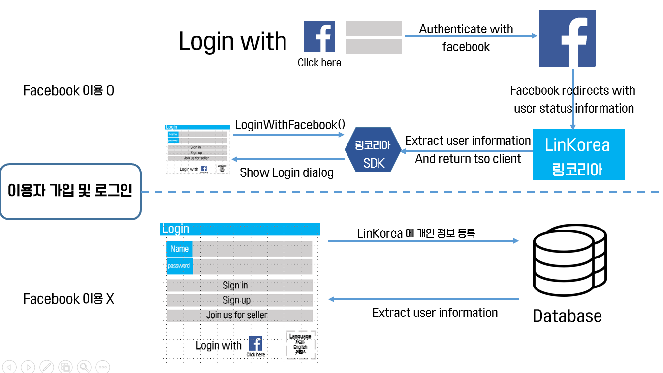

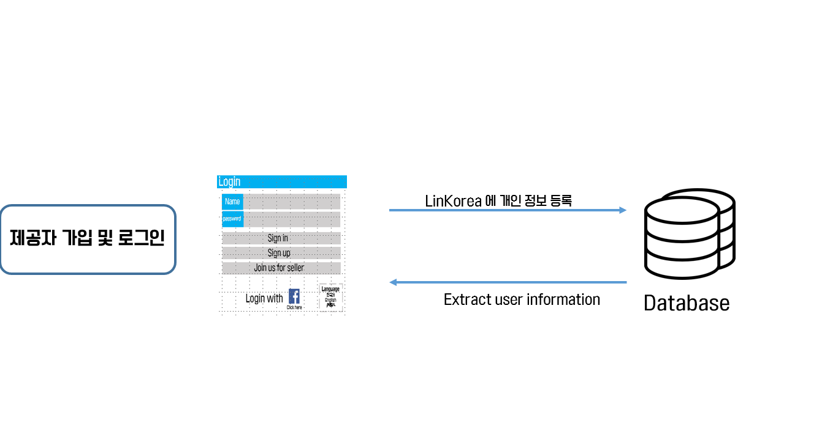

**Figure 3. 이용자/제공자 가입 및 로그인 Process**

B.3 Profile

사용자(이용자, 제공자)가 로그인 후, 로그인 정보를 수정하고, 로그인 정보를 통해 데이터베이스에 저장된 정보를 통해 최근의 거래 목록과 서비스 확정 거래에 대해 조회할 수 있는 기능이다. 제공자의 경우 희망 서비스 조회, 평점, 고용횟수, 신고횟수, 제재유무에 대한 조회가 추가적으로 가능하다. 또한 알림함에서, 제안서 송출이 왔다는 알림을 확인할 수 있다.

로그인 정보에 대한 수정은 연락처(이메일), 주소, 국적, 사용 언어 항목에 대해서 가능하다. 제공자의 경우, 최소 금액, 서비스 항목에 대한 수정이 추가로 가능하다. 그 이외의 항목들은 수정이 불가하다.

B.4 Service register (희망 서비스 등록)

이용자가 제공 받기를 희망하는 서비스를 등록하는 기능이다. 서비스를 등록하면, 시스템의 데이터베이스에 저장된다. 이용자는 희망 장소, 사용 가능 언어, 희망 가격, 희망 시간, 희망 서비스 항목에 대해서 선택한다. 희망 장소의 경우, 회원 가입 과정에서 등록한 거주지 정보를 default로 이용 가능하다.

B.5 제공자 검색 및 추천

이용자가 등록한 서비스의 정보를 바탕으로 서비스 제공자를 검색 혹은 추천해주는 기능이다. 이용자가 자신이 원하는 서비스를 제공할 수 있는 제공자를 빠르고 쉽게 찾을 수 있어야 한다. 시간과, 장소, 서비스 항목, 가격, 언어 등 많은 경우의 수들이 있기 때문에 검색이 어렵다. 이 때문에, 검색을 빠르고 편리하게 할 수 있는 기능이 필요하다.

검색의 경우, 희망 서비스 등록 단계에서 등록한 정보를 바탕으로 검색 filtering을 기본(default)로 하며, 세부 항목의 범위를 재설정하여 검색 결과를 보여주는 기능 역시 제공해야 한다.

추천의 경우, 데이터 베이스에 저장된 이용자의 데이터를 기반으로 추천해주는 기능이다. 추천은 거리 기반의 추천 알고리즘 기능과, 이용자의 과거 데이터(과거 거래 항목 및 고객 clustering)을 통한 추천 기능이 있다.

거리 기반의 추천의 경우, 이용자의 희망 장소(default: 거주지) 기준 30km 이내의 이용자가 선택한 서비스 카테고리를 제공하는 제공자를 우선적으로 표시해주는 기능이다. 서비스 이용자, 제공자의 희망 장소(주소 정보)를 네이버/구글 API를 통해 좌표(위도, 경도)로 변환한다. 위도, 경도를 기준으로 반경 30km의 원을 그려, 해당 범위에 속하는 제공자들을 데이터베이스에서 추출해서 표시한다. 제공자의 경우, 등록한 주소를 미리 좌표 변환 API를 통해, 위도/경도 값으로 변환 시켜 제공자 좌표 데이터베이스에 저장한다. 이용자의 경우, 희망 서비스 등록 시, 희망 서비스 데이터베이스에 희망 장소가 저장되고, 좌표(위도/경도)로 변환 후, 제공자 좌표 데이터베이스에 접근해 30km의 원 내의 제공자를 표시한다.

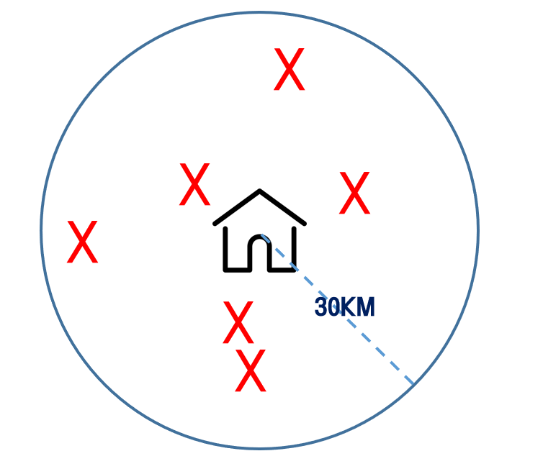

**Figure 4. 거리 기반 추천 모델 피규어**

둘째로, 과거 서비스 내역 데이터를 이용하여 서비스를 추천해주는 기능이다. 과거 서비스 내역 데이터가 쌓이다 보면, 특정 서비스를 받은 이용자는 다음 서비스를 무엇을 받을지 예측이 가능해진다. 분석 기법으로 연관성 분석, FP growth algorithm 등을 사용해 서비스 간의 상관관계를 찾고, 추천해주는 기능이다. 서비스 거래 내역 데이터베이스와 희망 서비스 데이터베이스에서 거래한 서비스 항목과 희망한 서비스 항목을 이용자 ID를 key로 join하여, 데이터를 추출한다. 이후, associative rules 및 FP growth algorithm을 이용해 서비스 간 상관관계를 계산하고, 높은 상관관계(0.5이상)를 갖는 서비스 항목을 추출하고, 이용자에게 추천 알림을 보낸다.

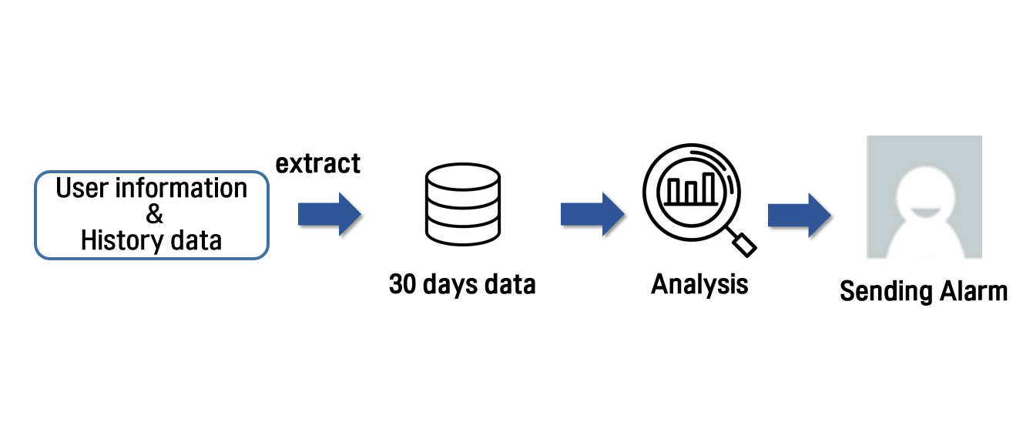

**Figure 5. 과거 데이터 기반 추천 프로세스**

B.6 제공자 조회

이용자가 희망하는 서비스에 대한 제공자를 검색하거나 추천 받았을 때, 세부 정보를 확인하기 위해 제공자의 정보를 요청하는 기능이다. 이용자가 제공자의 정보를 요청하면, 제공자가 등록한 정보(국적, 나이, 언어, 고용횟수, 평점, 건당 최소 금액, 위치 정보)를 제공한다.

B.7 제안서 송출 기능

이용자가 원하는 서비스를 등록 후, 검색 및 조회 과정을 거쳐 원하는 제공자를 찾은 이후, 제공자에게 제안서를 송출하는 기능이다. 제안서의 양식은 희망 시간대와 후보 시간대, 지불 금액(제공자가 제시한 최소 금액을 명시한다)으로 이루어진다. 이용자는 여러 제공자들에게 제안서를 송출할 수 있다. 제공자는 제안서에 대해 승낙(confirm) 혹은 거절을 선택한다. Confirm 시, 희망 시간대와 후보 시간대 중에서 가능한 시간대를 선택하고, 거래가 이루어진다.

B.8 Notification 기능

작성한 제안서를 제공자에게 송출하면, 제공자의 알림함에 제안서가 왔다는 알림을 표시해주는 기능을 제공해야 한다. 제안서 송출 후, 알림함에 알림이 왔다는 표시가 오고, 알림함 아이콘을 클릭하면, 받은 제안서 목록을 표시해야 한다. 목록에서 해당 제안서를 클릭하면, 제안서의 상세 정보를 확인 가능하다.

B.9 1345와의 연동 기능

1345의 메인 화면과 연동하는 기능이다. 1345 외국인 도움 공공기관 서비스 사이트와 연동할 수 있게 하는 기능이다. 링코리아 홈에 연동할 수 있는 기능을 추가하여, 링코리아와 1345간의 연동이 가능하게 한다.

B.10 결제 기능

이용자와 제공자 간의 거래가 체결되면,Paypal API를 활용하여, 결제 과정을 진행하는 기능이다. 제안서를 받은 제공자가 confirm하면, 이용자는 결제를 진행한다. 결제 진행 이후에, 연락처를 상호 공개한다. 링코리아는 이용자와 제공자 간의 연결 수수료만을 갖는다. 서비스 이용자의 대대수가 외국인임을 감안해서, 외국인이 쉽게 접근할 수 있는 Paypal 결제수단을 적용했다. 최종 결제가 끝나면 거래를 종료한다.

B.11 Rating System

이용자들이 서비스를 제공받은 후, 제공자에 대한 평가를 진행하고, 리뷰를 작성할 수 있는 기능이다. 이 때, 평가는 좋다, 나쁘다 의 두가지 범주로 선택할 수 있고, 리뷰 내용에는 제한이 없다. 제공자가 평가를 진행하면, 평가 정보가 데이터 베이스에 저장된다. 축적된 데이터를 바탕으로 서비스에 대한 신뢰도 재고가 가능하고, 제공자로 하여금 더 나은 서비스를 제공하도록 유인한다. 반사회적이거나, 불법적 요구 혹은 제안이 있을 때, 신고 기능 역시 제공해야 한다. 신고를 3회 이상 누적하여 받은 경우, 운영진 검토 이후 사용 제한을 한다.

C. Non-Functional Requirements

C.1 Product Requirement

###### C.1.1 Performance Requirement

링코리아 시스템은 고객이 해당 서비스를 받고자 하는 제공자를 등록, 조회, 검색, 추천할 때 빠르고 문제 없게 진행되어야 한다. 특히 추천 알고리즘의 경우, database와의 연동 과정과 데이터 분석 과정에서 overhead가 많을 수 밖에 없기 때문에, overhead를 줄일 수 있게 데이터 베이스 연동 및 분석 과정이 필요하다. 또한, 제안서를 송출하고, 제공자에 대한 평가를 진행하는 과정에서도 시스템의 문제가 없어야 한다.

###### C.1.2 Security Requirement

링코리아는 제공자와 이용자의 아이디와 비밀번호, 거주지 및 기본 인적사항들을 데이터 베이스에 저장하고, 결제 과정을 거치기 때문에, 개인 정보들의 유출 및 도용이 없도록 해야 한다. 또한, 운영자의 관점에서 제공자나 이용자의 접근이 불가능하게 설계되어야 한다. 특히, 결제 시스템의 경우, 보안성이 높은 결제 시스템을 선택해서, 결제 과정에서 개인 정보 및 결제 정보들이 유출되는 문제가 없도록 해야 한다.

###### C.1.3 Efficiency Requirement

링코리아 시스템은 지속적으로, 고객의 데이터를 데이터베이스에 저장하고 이를 분석하는 과정을 거친다. 따라서, 시스템과의 통신 과정에서, 주고 받는 데이터의 크기 및 분석 결과를 전달하는 것에 있어서, 너무 많은 공간을 사용하고, 이 때문에 불필요한 시간을 낭비가 없게 해야 한다. 또한, 전달 데이터의 크기를 최적화해서, 데이터의 전달 과정에서 낭비되는 공간과, 시간을 최소화해야 한다.

###### C.1.4 Dependability Requirement

해당 시스템은 사용자가 등록한 서비스 목록, 진행중인 서비스 목록, 그리고 진행한 서비스 목록을 지속적으로 제 시간에 관리할 수 있어야 한다. 이용자는 해당 시스템을 통해 이전에 진행한 서비스 목록에 따라서 현재 등록한 서비스가 무엇인지 알 수 있어야 하고, 서비스를 취소하거나 수정할 수 있어야 한다. 제공자 또한 앞으로 진행해야 할 서비스가 무엇인지, 결제가 완료된 서비스가 무엇인지 알 수 있어야 한다. 제공자나 이용자가 변경한 사항들에 대해서 빠른 업데이트 과정이 필요하고, 이용자가 서비스 제안서를 송출했을 때, 이에 대한 알림 과정이 제 시간에 이루어질 수 있어야 한다. 또한, 제공자와 이용자 모두 이미 결제가 진행된 서비스 목록에 대해서는 수정할 수 없게 해야 한다.

###### C.1.5 Usability Requirement

해당 시스템은 사용자가 원하는 정보를 filtering 및 추천하는 기능을 제공한다. 사용자가 원하는 정보를 제공할 때, 사용자가 원하는 정보를 빠르고 편리하게 찾을 수 있게 시스템을 만들어, 검색 및 조회의 과정을 최대한 간편하게 할 수 있어야 한다.

C.2 Organization Requirement

###### C.2.1 Environmental Requirement

해당 시스템은 사용자가 1345 외국인 도움 서비스 사이트에서 바로 접근 가능하게, 그리고 링코리아 홈에서 1345로 바로 접근 가능하도록 해야 한다. 또한, 웹이나 모바일 어떤 것으로 접근을 하던지 간에 빠른 접근이 가능하게 구현되어야 한다.

###### C.2.2 Operational Requirement

해당 시스템은 “profile” 기능을 통해 지속적으로 이용자와 제공자의 개인 인적사항 수정이 가능해야 하며, 이용자의 서비스 등록 절차에서의 수정이 가능해야 한다. 제안서를 송출한 이후, 제공자가 알림을 받을 수 있어야 하며, 결제 이후, 번호 및 연락 수단이 제공되어 대화가 가능해야 한다.

C.3 External Requirement

###### C.3.1 Regulatory Requirement

해당 시스템은 지속적으로 사용자의 개인 정보를 받아 저장한다. 때문에 이용자와 제공자의 데이터를 외부 단체에 제공할 때, 이에 대한 동의를 사전에 구해야 한다. 또한, 이용자와 제공자의 데이터를 분석하기 때문에, 이에 대한 동의 역시 사전에 구해야 한다.

###### C.3.2 Legislative Requirement

해당 시스템은 결제 시스템 등에서 다양한 오픈 소스들을 사용한다. 때문에 이 과정에서 지적 재산권 문제가 없어야 하고, 전체적인 시스템에서 지적 재산권 문제와 관련한 문제가 없어야 한다.

8. System Evolutions

A. Objective

System evolution에서는 시스템이 세우고 있는 주요한 가정들에 대해서 설명한다. 또한 앞으로 시스템에 일어날 수 있는 수정 변경 사항들을 기술한다. 예를 들어, 서비스가 지속적으로 진행되면서, 데이터의 크기가 기하급수적으로 늘어날 것이다. 이에 따른 알맞은 데이터 베이스와 빅데이터 분석을 위한 spark, Hadoop 시스템이 요구될 것이다. 앞으로 예상되는 유지 보수 단계가 포함되기 때문에, 시스템 설계자 및 유지 보수 관련 소프트웨어 공학자에게 도움이 된다.

B. Limitation and Assumption

최근 외국인 관광객이 급증하고, 외국인 체류자가 급증하면서, 관련 서비스들이 증가하고 있다. 외국인이 한국에 체류하면서 집 구하기, 유학 수속 절차, 관련 공문서 처리 등 외국인 혼자서 처리하기 어려운 일들이 많다. 외국인들이 이런 문제점들이 있을 때, 주위의 한국 친구 혹은 유학에서 온 친구들을 통해 도움을 받는다. 하지만 관련 통계에서, 이런 도움을 받을 수 있는 환경이 주어지는 외국인, 가령 유학을 온 외국인 체류자의 비율은 2%에 불과하다. 주위의 사람들로부터 도움을 받지 못하는 이들이 도움을 받을 수 있는 곳은 외국인 도움 서비스(1345)가 있다.

하지만, 1345의 경우, 전화 서비스를 통해서만 서비스를 받을 수 있고, 예약을 한 후 많은 시간이 소요되는 문제가 있다. 또한 전화로만 해결하기 어려운 상황들이 많다. 또한 관련 외국인 사이트들을 보면, 외국인이 실제로 원하는 서비스를 제공해주는 공공 서비스가 부재하고, 있다고 하더라도, 사용자 맞춤의 서비스가 부재하고 늘어나는 수요에 맞는 공급이 제대로 이루어지지 못하고 있다.

반면, 우리의 시스템은 서비스를 원하는 이용자와 원하는 서비스를 제공할 수 있는 제공자를 연결할 수 있는 platform을 제공해준다. 이전에, 전화로만 해결할 수 없는 서비스를 오프라인으로 사용자 바로 옆에서 도움을 줄 수 있다. 또한 기존에 서비스를 진행하기 위해 필요했던 전화 콜 센터 운영 비용을 축소시킬 수 있다.

기존에 제공하지 못했던 맞춤형 서비스를 제공함과 동시에, 원하는 서비스를 검색, 조희, 추천해줌으로써, 원하는 서비스를 빠르고 편리하게 제공 받을 수 있다. 서비스의 검색 및 추천 알고리즘의 발전을 위해, 지속적으로 사용자의 데이터를 수집하면서, 이에 따른 하드웨어의 발전이 이루어질 가능성이 높다. 또한, 사용자가 원하는 서비스 항목 확대와 커뮤니티의 활성화로 발생하는 변화들이 발생할 것이다. 이처럼 시스템이 발전해가면서 발생하는 변화들에 유연하게 대처할 수 있게 시스템 개발을 진행할 계획이다.

C. Evolutions of Software

C.1 Hadoop system

처음 데이터를 수집하는 단계에서는 데이터의 양이 적고 이에 대한 분석의 overhead가적기 때문에 기존의 파일 시스템으로도 감당할 수 있다. 하지만 사용자가 확대되고, 기반 데이터들이 증가하고 이를 분석하기 위해서는 이에 맞는 분산 파일 시스템이 필요하다. 하둡 분산 파일 시스템은 여러 기계에 대용량 파일들을 나눠서 저장한다. 데이터들을 여러 서버에 중복해서 저장을 함으로써, 데이터 안정성을 얻고, 대용량 데이터의 분석에 적합하다. 따라서, 시스템이 발전할 수록, 검색과 추천 시스템을 위해 Hadoop system이 필요할 것으로 에상된다.

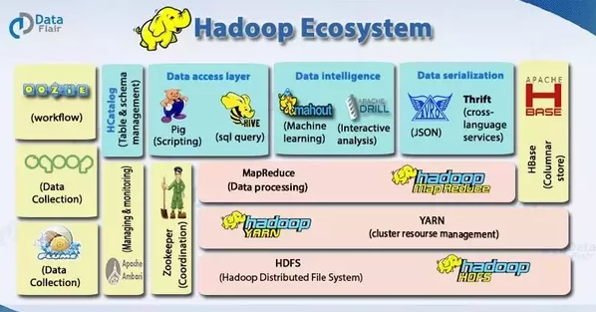

C.2 Spark

하둡 파일 시스템과 더불어, 데이터 분석 역시, 하둡과 연동되는 spark 시스템이 필요하다. 기존의 local 서버를 통한 분석이 아니라, 서버의 capacity를 조절하여 대용량 데이터를 효과적으로 분석할 수 있어야 한다. Spark 시스템은 분산 처리 분석으로, unsupervised method의 일종인 clustering 같은 경우, computing 시간이 오래 걸리고, 데이터가 큰 경우 분석 자체가 돌아가지 않는 경우가 많이 때문에, 이에 대한 overhead를 줄일 수 있어야 한다. 대용량에 맞는 파일 시스템인 Hadoop system과 더불어, 이를 분산 처리할 수 있는 tool인 spark 시스템이 필요하다. Spark는 기본적으로 scalar언어를 기반으로 하지만, python, R, JAVA와 연동되기 때문에 많은 소프트웨어 공학자 및 분석가들에게 범용적이다. 검색 및 추천 알고리즘 최적화를 위해, 데이터가 늘어날수록, 분산 처리 분석을 위해, SPARK system이 필요할 것이다.



D. Evolutions of User Requirement

D.1 Chatting Service After Payment

현재 시스템은 결제 이후에, 이용자와 제공자의 연락처 혹은 이메일 주소를 상호 교환하는 형태로, 결제 이후에 별도의 채팅 시스템을 제공하지 않는다. 이는 이용자와 제공자 사이의 거래에서 링코리아를 배제하고 거래되는 확률을 최대한 줄이기 위함이다. 추후에, 거래의 안정성과 링코리아를 배제하는 거래를 감지할 수 있게 시스템이 성장했을 때, 결제 이후 채팅 서비스를 출시할 계획이다. 웹사이트 안에서 direct로 chatting을 할 수 있게 된다면, 거래의 절차가 보다 편리해질 것이다.

D.2 Buyer Rating

현재 시스템은 seller rating만을 기록한다. Seller rating은 서비스 이후에 평점을 부여해서, 제공자들이 질 높은 서비스를 제공할 가능성을 높이고, 이용자들의 선택할 권리를 주는 것을 목적으로 한다. 링코리아는 본질적으로 이용자와 제공자를 이어주는 platform 회사이다. 나쁜 질의 서비스를 제공하는 seller도 있겠지만, 지급을 제대로 하지 않거나, 불합리한 추가 요구를 하는 buyer도 있을 것이다. 시스템이 성숙하게 되어, 이용자의 수가 안정적인 수준에 도달하면, 불합리한 행위를 하는 buyer를 신고하는 기능을 추가하여, 해당 buyer를 제재하는 시스템을 추가할 계획이다.

D.3 Community

현재 시스템은 커뮤니티를 지원하지 않는다. 위에서도 말했듯이, 이는 이용자와 제공자사이의 거래에서 링코리아가 배제되는 확률을 최대한 줄이기 위함이다. 해당 거래를 감지할 수 있게 되고, 시스템이 충분히 성숙하면, 커뮤니티 기능을 추가하여 외국인들 간의 정보 교환을 위한 커뮤니티 시스템을 추가할 계획이다. 커뮤니티 기능이 추가되면, 유학정보, 통역 및 외국인 친구들 만들기 등 새로운 서비스 유입이 가능할 것으로 예상된다.

E. Evolutions of Environment

E.1 Expansion of users

해당 시스템에서 차후에 커뮤니티 시스템이 추가되고, 주한 외국인들의 주된 커뮤니티로 자리잡게 되면, 외국인과의 만남 및 교육을 원하는 한국인들이 증가하는 등의 새로운 사용자의 확대로 이어질 것으로 예상된다.

E.2 Complicated data analysis

해당 시스템에서는 현재 추천 알고리즘을 최적화하는 수단으로 데이터 분석을 시행한다. 추천 알고리즘 이외에도, 불법적인 혹은 불합리한 행위를 하는 제공자, 이용자를 detection할 수 있어야 하고, 링코리아를 배제하고 거래를 진행하는 이용자와 제공자를 detection하여 제재를 가하는 시스템이 필요하다. 다음과 같은 필요사항들로, 이용자와 제공자의 데이터를 이용하여, 시스템을 최적화할 수 있는 데이터 분석을 진행할 계획이다.